**Welcome To The House**

**컨텐츠 기획서**

|  |  |
| --- | --- |
| **필기노트** | |
| **문서용도** | 컨텐츠 기획 초안 |

|  |  |  |  |
| --- | --- | --- | --- |
| **HISTORY** | | |  |
| **날짜** | **내용** | **작성자** | **버전** |
| 180409 | <밀실>에 들어갈 증거 | 차정현 | v0.1 |
| 180410 | 밀실의 오브젝트 중 fake 요소 | 차정현 | v0.2 |
| 180411 | 이벤트 리스트 및 기획의도, 증거 수정 및 보완 | 차정현 | V0.3 |
| 180412 | 플로우 차트, 기획의도 세분화, 각 오브젝트 모든 항목 | 차정현 | V0.4 |
| 180413 | 문서 다듬기 | 차정현 | V0.5 |
| 180414 | 난이도 구체화, 이벤트 발생, 오브젝트 배치도 | 차정현 | V0.6 |
| 180415 | 오브젝트 배치도 보완 | 차정현 | V0.7 |

**목차**

1. 컨텐츠 기획서 5

1.1. 제약사항 5

1.2. 컨텐츠 기획으로서 고려해야 할 사항 5

1.3. 1챕터 플로우 차트 5

1.4. 1챕터 전체 기획 의도 6

1.5. 1챕터 문제 세부 기획 의도 6

2. 1챕터 오브젝트 목록 6

2.1. 쓰레기 통 난이도 ★ 6

2.2. 간이 서랍장 난이도 ★☆ 7

2.3. 액자 뒷편 난이도 ★ 7

2.4. 서랍장 난이도 ★★☆ 8

2.5. 옷장 9

2.6. 침대 9

2.7. 탁자 9

2.8. 역십자가 9

2.9. 쓰레기 통의 종이1.2 9

3. 이벤트 리스트 및 기획 의도 10

3.1. 서랍장 이벤트 10

3.2. 액자 이벤트 10

3.3. 쇠 창살 창문 이벤트 10

3.4. 옷장 이벤트 10

4. 문제의 힌트 오브젝트 텍스트 이미지 및 정답 11

4.1. 쓰레기 통 11

4.2. 서랍장 11

4.3. 액자 뒷편 11

4.4. 간이 서랍장 12

5. 각 오브젝트의 표 및 이미지 12

1. 컨텐츠 기획서
   1. 제약사항

VR 게임이며 컨트롤러 사용 불가로 역동적인 플레이 불가

필기구 사용을 못하기에 어려운 문제를 하게 되면 게임 진행 중 메모를 할 수 없기 때문에 제한 시간내에 문제를 풀 수 있을 난이도 설정

피로감을 줄이기 위해 모든 행동은 시각에 의존해야 한다 그 이유는 모든 감각을 시각에 집중하기에 평소보다 시각의 피로도가 심하고 VR기기를 장착한 상태이기에 피로도가 심해질 것

VR게임은 다른 모바일 게임과 다르게 시각에 의존해야 하는데 게임의 시각이 현실의 시각과 이질감이 크고 플레이 시간이 길면 어지러움이 심해지며 다른 상용화 게임에 비해 컨트롤러 사용도 할 수 없다.

* 1. 컨텐츠 기획으로서 고려해야 할 사항
* 컨텐츠 기획으로서 고려해야 될 사항은 대중적인 지식으로 문제를 해결할 수 있게 문제를 설계하고 그 문제들의 난이도 밸런스를 맞춰야 한다
* 그 이유는 특정 전문 지식이 필요한 문제가 있다면 형평성에 맞지 않고 10대 이상부터 게임의 타겟층을 잡아 혐오감을 주는 요소 오브젝트의 갑작스러운 이동 등 게임요소가 오히려 게임에 방해되지 않게 설계해야 함
* VR게임 특성상 긴 문장은 누구나 알 수 있게 직관성이 돋보이고 간략화 해야 한다.
  1. 1챕터 플로우 차트

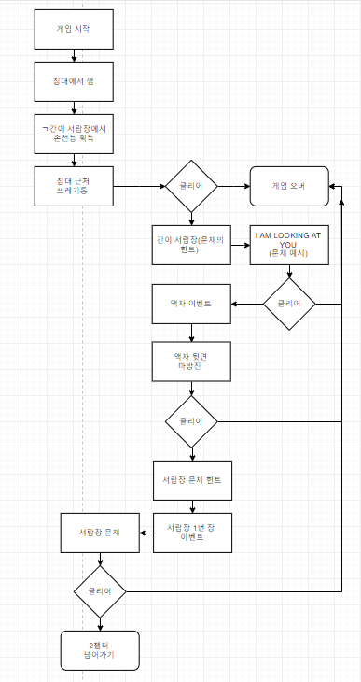

* 1. 1챕터 전체 기획 의도

챕터1의 밀실은 이 게임에서 플레이어가 왜 이방에 있고 어떻게 하면 방을 탈출 가능 하는지

싸이코 패스의 설명을 통해 제한된 시간 안에 풀어야 하며 튜토리얼인 만큼 조금만 생각하고 방을 샅샅이 탐색하면 문제를 풀 실마리를 얻게 하며 그로 인한 오브젝트 이벤트를 통해 플레이어가 놀라게 하는 효과를 부여한다.

* 1. 1챕터 문제 세부 기획 의도

쓰레기 통의 기획의도는 챕터1의 밀실 첫 문제로 눈썰미만 있다면 누구나 풀 수 있는 문제로 기획하였다.

간이 서랍장의 기획의도는 벽에 그려진 어떠한 문구를 풀기 위한 해답지가 있어 문제를 외운 후 간이 서랍장의 힌트 표를 보고 계산을 해야 함 자칫 문구가 길면 동선이 꼬여 시간을 많이 소모하기에 짧은 문장을 선택

액자 뒷면의 기획의도는 처음 플레이 할 땐 하나의 오브젝트 지만 간이 서랍장을 클리어하면 액자 이벤트가 발동되면서 바닥에 떨어지고 떨어진 액자를 보고 있으면 문제가 나온다. 간이 서랍장의 문제를 풀고 머리를 식히기 위한 낮은 난이도를 가진 문제를 설계함

서랍장의 기획의도는 챕터1의 고 난이도 문제로 간이 서랍장에서 얻은 힌트 표를 보고 간이 서랍장과는 다르게 문제를 풀어야 한다. 약간의 계산? 암기가 필요한 문제이며 이 문제까지 모두 클리어 하면 다음 챕터로 이동 된다.

1. 1챕터 오브젝트 목록
   1. 쓰레기 통 난이도 ★

* 쓰레기통에 한 장의 종이가 있다
* 종이에는 6줄의 내용이 있다.
* 종이를 유심히 보고 가장 인상 깊은 것을 4개 찾으면 된다.
* 쓰레기통의 위치는 침대와 옷장 사이에 있다
* 간이 서랍장 영어 자물쇠

플레이 타임 가이드 ~30초

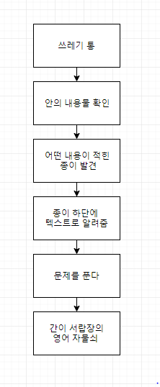

* 1. 간이 서랍장 난이도 ★☆
* 간이 서랍장에 의문의 식들이 적혀진 종이가 있다
* 종이의 식을 보며 벽에 적혀진 문구를 보고 해답을 찾아라
* I AM LOOKING AT YOU(나는 널 보고 있다.)의 문구
* 식은 A=1 K=11 Y=25 라면,
* (A+K+O+B)=?*t=?8? -> 간이 서랍장의 자물쇠 번호 4자리
* A1 ~ Z26 (? 값만 입력
* 증거 위치는 간이 서랍장의 두 번째 서랍에 있다.
* 서랍장 표와 거의 같음

플레이 타임 가이드 ~1분10초

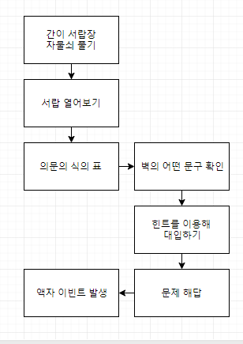

* 1. 액자 뒷편 난이도 ★
* 액자 뒷면에 5 * 5 마방진이 있다 이 마방진은 액자가 떨어져 지기까진 알 수 없다.
* 마방진은 가로 세로 대각선 모두 같은 값 이며 해결을 하면 다음 증거를 알 수 있다.
* 마방진의 수가 적힌 위치를 찾기

플레이 타임 가이드 ~ 1분

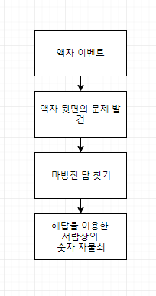

* 1. 서랍장 난이도 ★★☆
* 찢어진 책의 한 페이지가 있다.
* 이 페이지는 율리우스 카이사르의 암호와 해독법이 적혀 있다.
* 페이지 뒤에는 ROT5 글씨가 적혀있다
* 밀실에서 ROT5가 적혀진 곳을 찾고 그 문제를 풀어라
* A0 ~ Z25 이다
* (예를 들어 알파벳이 ABC라면 567로 바꾸면 된다).
* 숫자는 25가 최대이며 Z의 수는 0부터 시작한다.
* ROT5가 적혀져 있는 곳은 서랍장 세 번째 서랍에 있다.
* 찢어진 책의 위치는 서랍장 두 번째 서랍에 있다.

플레이 타임 가이드 ~ 2분

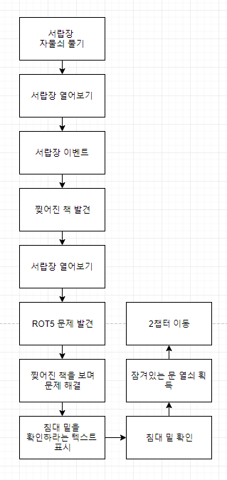

* 1. 옷장

옷장에서 규칙적으로 쿵 쿵 소리가 들려온다.

뭔가 있는 듯한 느낌을 준다.

옷장에 있는 시체는 플레이어 전 피해자인 것을 암시하게 한다.

옷장의 문은 오랫동안 열리지 않은 컨셉으로 끼이익(삐걱) 소리가 나게 함

* 1. 침대

플레이어가 가장 먼저 보이는 오브젝트

플레이어가 왜 납치 되었고 방을 나가게 하는 요소를 넣어 동기 부여를 해준다.

서랍장 문제를 해결 후 잠긴 문의 열쇠를 얻게 함

* 1. 탁자

어두운 방을 밝혀질 손전등을 획득할 수 있다.

* 1. 역십자가

Fake오브젝트로 플레이어가 주시하면 텍스트로 역방향 십자가 표시

* 1. 쓰레기 통의 종이1.2

Fake 오브젝트로 문제에 혼동을 주기 위한 종이를 놔두고 텍스트로 아무 이야기 표시

1. 이벤트 리스트 및 기획 의도
   1. 서랍장 이벤트

서랍장 첫 번째를 열면 구더기가 생긴 잘린 팔과 굳은 핏자국이 보인다.

기획의도 : 서랍장에서 나오지 않을 법한 오브젝트를 놔두고 플레이어가 서랍을 열 때 놀라게 할 요소.

* 1. 액자 이벤트

간이 서랍장의 미션을 클리어 했고 2번 자리 근처에 있다면 액자가 떨어진다.

바닥과 충돌하며 유리가 깨진 사운드가 생겨야 한다.

기획의도 : 플레이어가 문제를 찾는 집중을 할 때 액자가 깨지며 나오는 소리를 듣고 깜짝 놀라게 하는 설계와 호기심으로 인한 탐색을 할 때 문제가 보여지는 구조.

* 1. 쇠 창살 창문 이벤트

게임 진행 시 빗소리가 작게나마 들리게 하여 언제든지 천둥이 발생하게 여지를 둔다.

플레이어가 창문의 텍스트를 확인하고 n초 뒤에 큰 천둥 소리가 나게 하여 깜짝 놀라게 한다.

기획의도 : 현재 갇혀진 집밖의 날씨가 우중충한 것을 알게 하여 조건이 만족하면 천둥이 쳐 문제에 집중할 플레이어를 놀라게 하는 요소.

* 1. 옷장 이벤트

옷장 안에 있는 여 사체가 있었다 옷장에서 쿵쿵 소리가 규칙적으로 들린다. 플레이어가 확인해본다.

옷장 문을 열면 목이 메어 있는 시체가 유저 앞으로 보여지게 한다.

기획의도 : 옷장내부에서 뭔가 부딫히는 소리가 들려온다 호기심에 문을 열면 오랫동안 열지 않은 나무 삐걱 거리는 소리와 함께 많이 부패한 시체가 문이 열림과 동시에 유저 시야 앞으로 보여지게 하여 놀라게 하는 이벤트.

1. 문제의 힌트 오브젝트 텍스트 이미지 및 정답
   1. 쓰레기 통

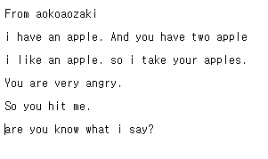 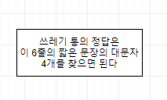

* 1. 서랍장

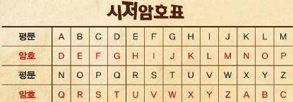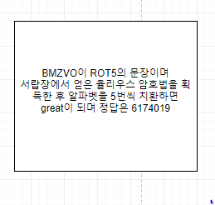

암호를 영문이 아닌 숫자로 표시

* 1. 액자 뒷편

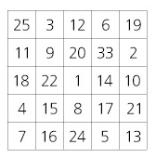 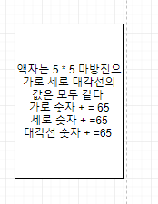

액자가 깨지기 전까진 플레이어는 문제가 있다는 것을 알 수 없다.

* 1. 간이 서랍장

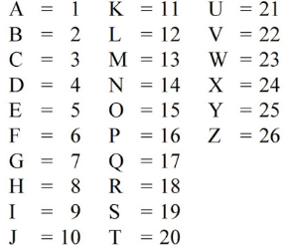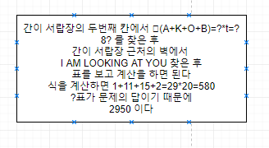

1. 각 오브젝트의 표 및 이미지

문제 오브젝트

|  |  |  |  |  |  |
| --- | --- | --- | --- | --- | --- |
| 장소 | 번호 | 오브젝트 | 이벤트 | 내용 | 난이도 |
| 밀실 | 1 | 침대 | x | 주인공이 침대에서 깨어난다 | x |
| 2 | 간이 서랍장 | x | 자물쇠로 잠겨있는 간이 서랍장이다 | ★☆ |
| 3 | 서랍장 | x | 자물쇠로 잠겨진 서랍장이다 | ★★☆ |
| 4 | 탁자 | x | 손전등이 있는 낡은 나무 탁자이다 | x |
| 5 | 옷장 | 밑의 옷장 안의 시체 <참조> | 오래된 나무 옷장이다 | x |
| 6 | 액자 | 밑의 액자 뒷면의 마방진 <참조> | 보고있으면 소름이 돋는 그림이다. | ★ |
| 7 | 쓰레기통 | x | 종이 쓰레기가 있는 플라스틱 쓰레기통 | ★ |

문제 오브젝트에 들어가 있는 세부 오브젝트

|  |  |  |  |  |
| --- | --- | --- | --- | --- |
| 장소 | 번호 | 오브젝트 | 이벤트 | 내용 |
| 밀실 | 1 | 탁자 위의 손전등 | x | 조금이나마 밝게 해줄 손전등 |
| 2 | 쓰레기통의 문제 종이 | x | 짧은 문장이 적혀진 종이 |
| 3 | 쓰레기 통의 종이1 | x | 핏자국이 묻은 종이 |
| 4 | 쓰레기 통의 종이2 | x | 그림이 그려진 종이 |
| 5 | 간이 서랍장의 영어 자물쇠 | x | 알파벳으로 된 4자리 자물쇠 |
| 6 | 간이 서랍장안의 의문의 종이 | x | 알파벳과 +로 이루어진 식 |
| 7 | 벽에 피로 적혀진 짧은 문장 | x | I AM LOOKING AT YOU |

|  |  |  |  |  |
| --- | --- | --- | --- | --- |
| 장소 | 번호 | 오브젝트 | 이벤트 | 내용 |
| 밀실 | 8 | 액자 뒷면의 마방진 | 간이 서랍장을 클리어 후 2번위치로 가면 액자가 깨진다 | 액자뒷면의 5*5의 숫자들 |
| 9 | 서랍장의 숫자 자물쇠 | 서랍장의 자물쇠를 풀고 첫번째를 열면 부패된 손이 보인다. | 숫자 2자리로 이루어진 자물쇠 |
| 10 | 서랍장의 부패된 손 | 9번 참조 | 많이 부패한 누군가의 손 |
| 11 | 서랍장안의 찢어진 책 | x | 시저 암호와 푸는 과정이 나온다 |
| 12 | 서랍장안의 ROT5 종이 | x | BMZVO 이상한 단어가 적혀있다 |
| 13 | 옷장 안의 시체 | 옷장을 열면 부패된 시체가 시점 앞으로 보여진다. | 옷장 내부에 있는 많이 부패한 시체 |
| 14 | 역 십자가 | x | 벽에 십자가가 거꾸로 있다. |
| 15 | 침대 밑의 열쇠 | 서랍장을 클리어 후 침대를 조사하면 열쇠 획득 | 서랍장까지 완료한 조건하에 침대 밑에 열쇠 |
| 16 | 잠겨있는 문 | 열쇠로 문을 열면 의식을 잃는다 | 열쇠가 있어야 나갈 수 있을거 같다 |
| 17 | 쇠창살 창문 | 창문을 주시하고 10초 뒤 번개 이벤트 발생 | 밖에서 비 소리가 들린다 |

